**МІНІСТЕРСТВО ОСВІТИ І НАУКИ, МОЛОДІ І СПОРТУ УКРАЇНИ**

**НАЦІОНАЛЬНИЙ ТЕХНІЧНИЙ УНІВЕРСИТЕТ УКРАЇНИ**

“КИЇВСЬКИЙ ПОЛІТЕХНІЧНИЙ ІНСТИТУТ

імені ІГОРЯ СІКОРСЬКОГО”

**КАФЕДРА КЕОА**

**ЗВІТ**

з лабораторної роботи №3 по курсу “Алгоритмічні мови та програмування – 2” на тему “ Списки “

Виконав:

студент гр. ДК-72

Саражинський В.О.

Перевірив:

ст. викладач

Губар В.Г.

Київ – 2018

Завдання:

- Створити кільцевий список з n елементів. Вивести n+5 елементів, починаючи з мінімального.

Блок-схема.

Main.c

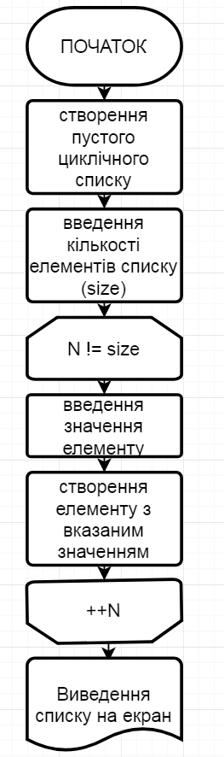

**Посилання на codebase в GitHub репозиторії:**

https://github.com/sgubar/2018/tree/master/dk72/Sarazhinsky%20Valentin/labki/lab4

**Висновок**

В результаті виконання лабороторної роботи ми ознайомилися з різними видами списків, а саме з однозв’язними та двозв’язними списками. Для виконання лабораторної роботи нами було створено дані види списків(в даному випадку однозв’язний циклічний) і проведено над ними певні дії. В наслідок складання алгоритмів з використанням списків, ми зрозуміли, що головною перевагою списку перед масивом є структурна гнучкість: порядок елементів зв'язкового списку може не збігатися з порядком розташування елементів даних в пам'яті комп'ютера, а порядок обходу списку завжди явно задається його внутрішніми зв'язками.